Лабораторная работа №8
Бессонов Андрей Максимович
Содержание

1. Цель работы
Ознакомление с инструментами поиска файлов и фильтрации текстовых данных. Приобретение практических навыков: по управлению процессами (и заданиями), по проверке использования диска и обслуживанию файловых систем.

2. Теоретическое введение

2.1 Перенаправление ввода-вывода
В Linux по умолчанию открыто три специальных потока: - stdin (0) – стандартный ввод (клавиатура); - stdout (1) – стандартный вывод (консоль); - stderr (2) – стандартный вывод ошибок (консоль).
Перенаправление выполняется с помощью символов: - > – перезапись stdout в файл; - >> – добавление stdout в конец файла; - 2> – перенаправление stderr; - &> – перенаправление stdout и stderr.

2.2 Конвейер (pipe)
Символ | передаёт вывод одной команды на ввод другой.
Пример: ls -la | sort > sorted_list

2.3 Поиск файлов – find
Команда find рекурсивно ищет файлы по заданному пути с различными критериями: - -name – по имени (с шаблонами); - -type – по типу (f – файл, d – каталог); - -exec – выполнить команду над найденными файлами.
Пример: find ~ -name "*.txt" -print

2.4 Фильтрация текста – grep
grep ищет строки, содержащие заданный образец. Работает как с файлами, так и со стандартным вводом.
Пример: grep "error" log.txt или ps aux | grep bash

2.5 Проверка использования диска
- df – отображает размер, занятое и свободное место на смонтированных разделах.
- du – показывает объём, занимаемый файлами и каталогами.
Пример: df -h, du -sh ~

2.6 Управление процессами и задачами
- Запуск в фоновом режиме: & в конце команды.
- jobs – список фоновых задач текущей оболочки.
- ps aux – информация о процессах.
- kill <PID> – завершение процесса.

3. Выполнение лабораторной работы
В ходе работы мы выполнили все поставленные задачи:

3.1 1. Вход в систему
Вход выполнен под своей учётной записью.

3.2 2. Запись в файл file.txt списков /etc и домашнего каталога
ls /etc > file.txt ls ~ >> file.txt

3.3 3. Вывод и запись в conf.txt имён файлов с расширением .conf
grep ‘.conf$’ file.txt > conf.txt cat conf.txt

3.4 4. Поиск файлов в домашнем каталоге, начинающихся с ‘c’
ls ~ | grep ‘^c’

3.5 5. Постраничный вывод имён файлов из /etc, начинающихся с ‘h’
ls /etc | grep ‘^h’ | less
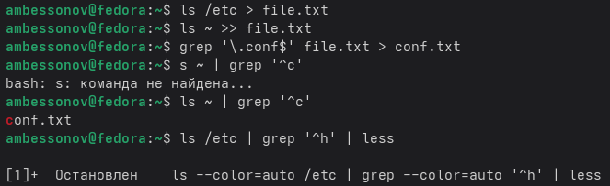
Рис.1

3.6 6. Запуск фонового процесса, записывающего в ~/logfile имена файлов, начинающихся с ‘log’
find / -name “log*” -print 2>/dev/null > ~/logfile &

3.7 7. Удаление файла ~/logfile
rm ~/logfile

3.8 8. Запуск gedit в фоновом режиме
gedit &
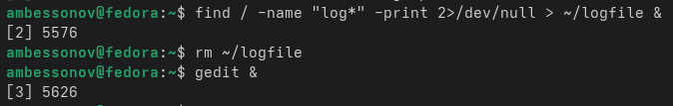
Рис.2

3.9 9. Определение PID процесса gedit
ps aux | grep gedit | grep -v grep

3.10 10. Изучение справки kill и завершение процесса gedit
man kill
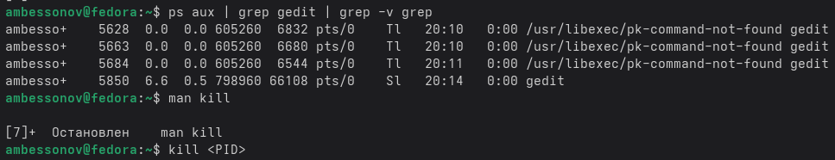
Рис.3

3.11 11. Выполнение df и du с предварительным изучением man
man df man du df -h du -sh ~
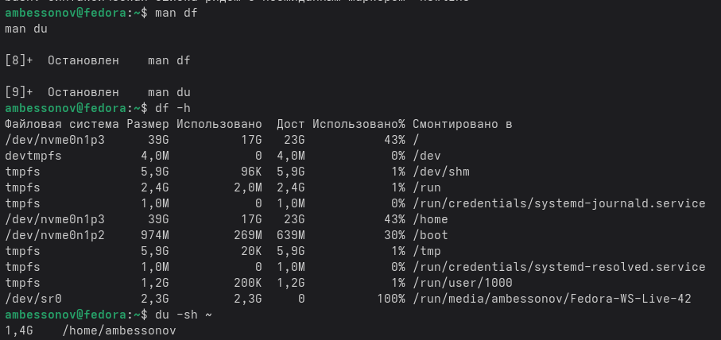
Рис.4

3.12 12. Вывод имён всех директорий в домашнем каталоге
find ~ -type d
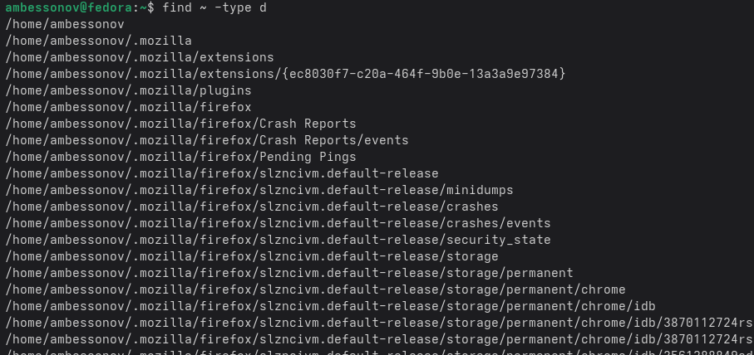
Рис.5

4. Выводы
В ходе выполнения лабораторной работы были освоены: - Перенаправление потоков ввода-вывода (>, >>, 2>); - Работа с конвейерами (|); - Поиск файлов с помощью find и grep; - Управление процессами (фон, jobs, ps, kill); - Анализ дискового пространства (df, du).
Полученные навыки необходимы для эффективной работы в командной строке Linux.

5. Контрольные вопросы

5.1 1. Какие потоки ввода-вывода вы знаете?
- stdin (0) – стандартный ввод;
- stdout (1) – стандартный вывод;
- stderr (2) – стандартный вывод ошибок.

5.2 2. Объясните разницу между операцией > и >>.
- > – перезаписывает файл;
- >> – добавляет в конец файла.

5.3 3. Что такое конвейер?
Конвейер (|) – передача вывода одной команды на ввод другой.

5.4 4. Что такое процесс? Чем отличается от программы?
- Программа – статичный исполняемый файл.
- Процесс – экземпляр программы во время выполнения с собственным PID, состоянием и ресурсами.

5.5 5. Что такое PID и GID?
- PID – идентификатор процесса;
- GID – идентификатор группы (процесса или пользователя).

5.6 6. Что такое задачи и какая команда позволяет ими управлять?
Задачи (jobs) – фоновые процессы текущей оболочки. Команда jobs выводит их список. Управление: fg, bg, kill %номер.

5.7 7. Найдите информацию об утилитах top и htop. Каковы их функции?
- top – интерактивный просмотр процессов в реальном времени (загрузка CPU, память).
- htop – улучшенная версия с цветами, прокруткой и управлением мышью.

5.8 8. Назовите и дайте характеристику команде поиска файлов. Примеры.
Команда find – рекурсивный поиск по критериям. Примеры: - find ~ -name "*.txt" - find /etc -type d - find . -size +10M -exec rm {} \;

5.9 9. Можно ли по контексту (содержанию) найти файл? Если да, то как?
Да, с помощью grep -r "слово" ~/каталог или find ~ -type f -exec grep -l "текст" {} \;.

5.10 10. Как определить объем свободной памяти на жёстком диске?
Команда df -h показывает свободное место для всех смонтированных разделов.

5.11 11. Как определить объем вашего домашнего каталога?
du -sh ~

5.12 12. Как удалить зависший процесс?
- Найти PID: ps aux | grep имя_процесса
- Завершить: kill <PID> или kill -9 <PID> (принудительно).

Список литературы
Кулябов Д. С. и др. Лабораторная работа №6: Поиск файлов. Перенаправление ввода-вывода. Просмотр запущенных процессов. ::: {#refs} :::

6. ********

